1.

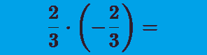
- 4/9
- -4/6
- 5/8
- -4/9

2. -1¼⋅(−4)=
- -1¼
- -3
- 5
- 0

3. -4,66 ⋅ (-10)=
- 56,6
- 46,6
- 466
- 4,660

4.

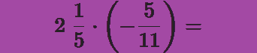
- -1
- 1
- 16¼
- -16¼

5.

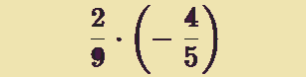
- 8/45
- -6/45
- -8/45
- -8/45

6. -1,2 ⋅(- 0,03)
- -0,036
- 3,6
- 0,036
- 0,36

7. -5¼ ⋅ 0,3

1. 2. 3.
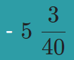

8. 0⋅(−123,45)=
- 0
- 6
- 123,45
- -123,45

9. 0,9⋅(−0,21)
- 0,189
- -0,189
- 1,89
- -1,89

10.

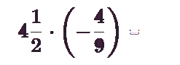
- -2
- 23/13
- 2
- 34/16

